- Wireshark截图
1、Initialization报文
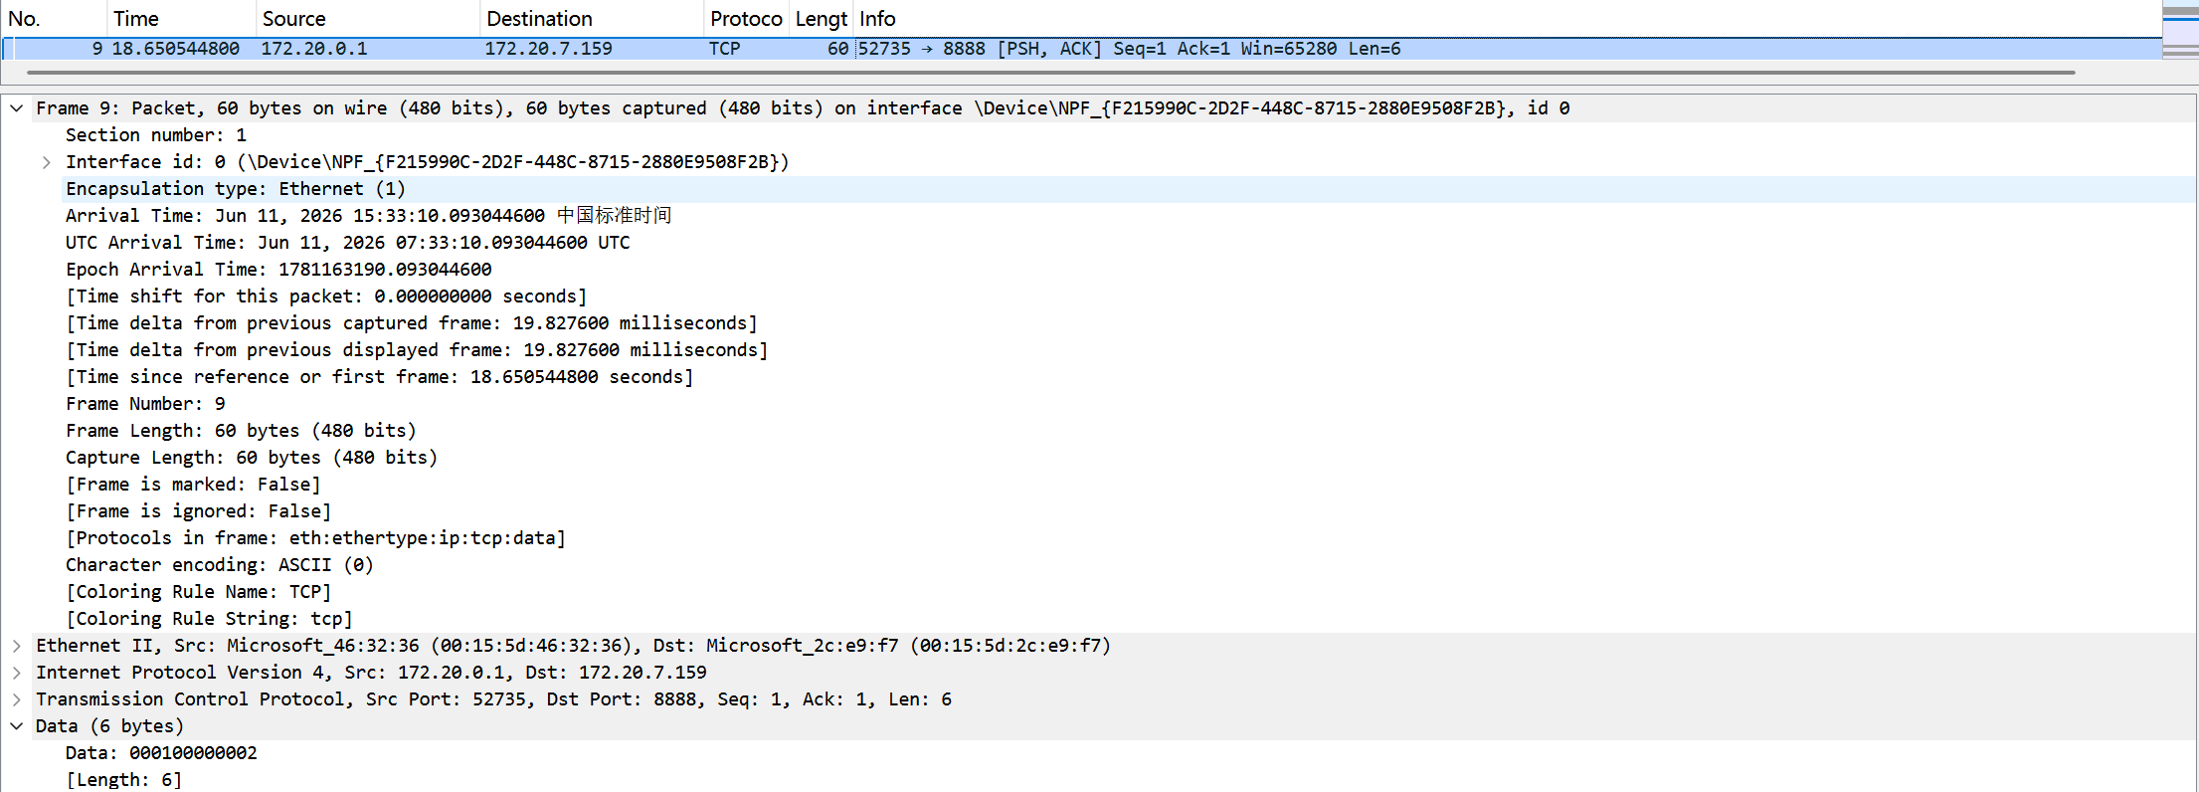
报文信息：
方向：客户端（172.20.0.1）→ 服务端（172.20.7.159）
长度：6 字节
十六进制内容：00 01 00 00 00 02
00 01 = Type=1
00 00 00 02 = N=2

- Agree报文
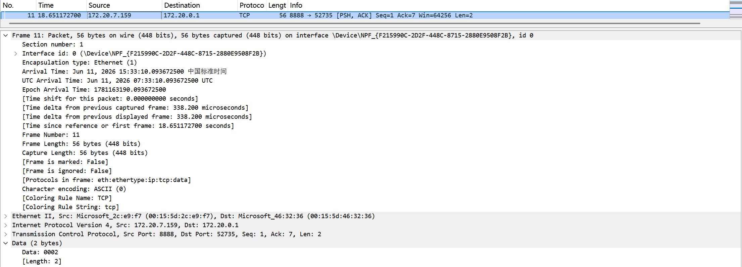
报文信息：
方向：服务端（172.20.7.159）→ 客户端（172.20.0.1）
长度：2 字节
十六进制内容：00 02

- reverseRequest 报文
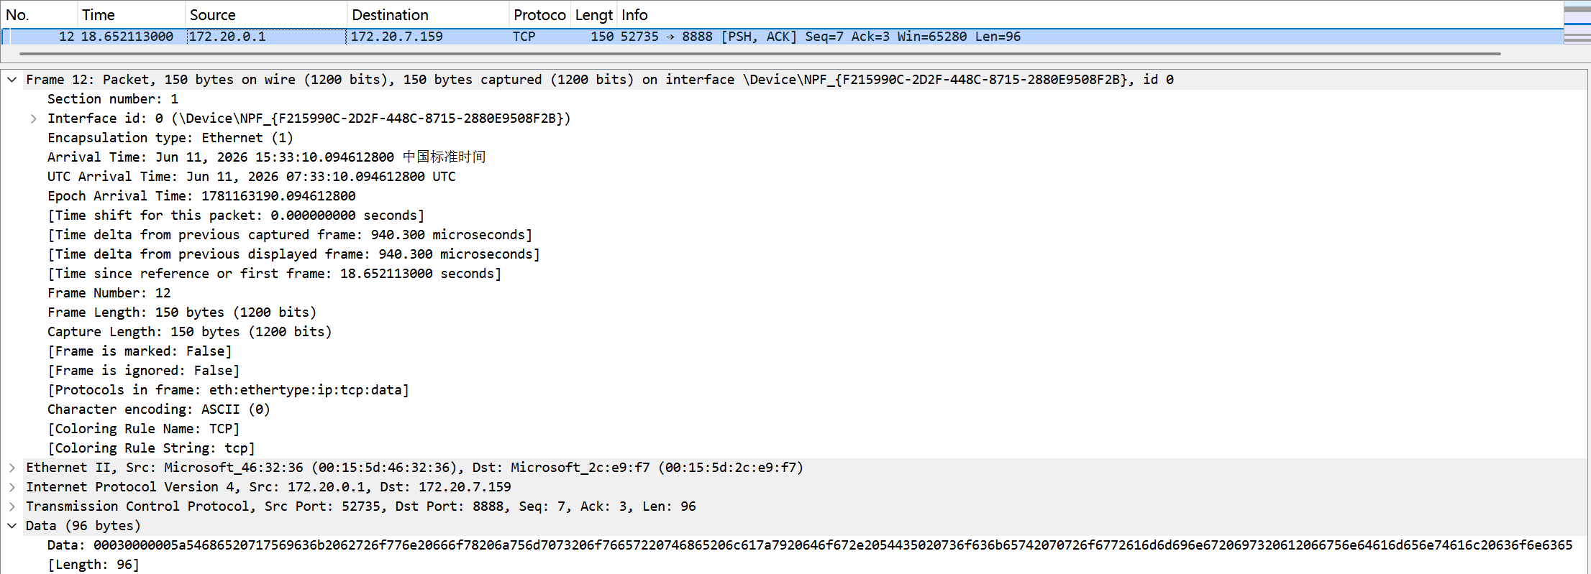
报文信息：
方向：客户端（172.20.0.1）→ 服务端（172.20.7.159）
长度：96 字节（6字节头 + 90字节数据）
十六进制内容：00 03 00 00 00 5A 54 68 65 20 ...
00 03 = Type=3
00 00 00 5A = Length=90
后续为原文数据
- reverseAnswer 报文
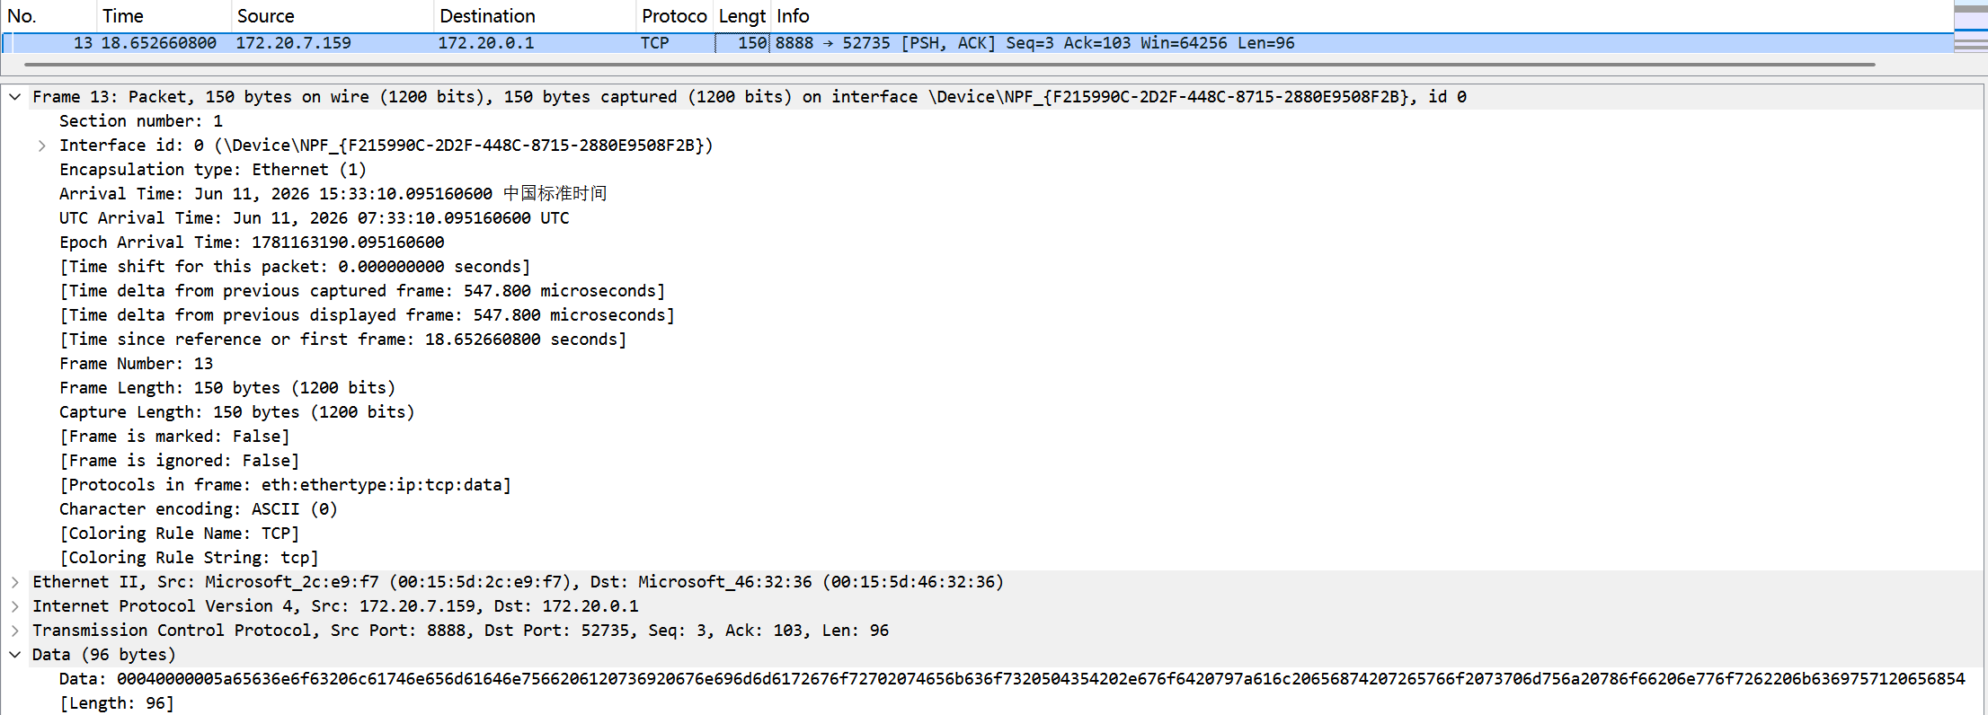
报文信息：
方向：服务端（172.20.7.159）→ 客户端（172.20.0.1）
长度：96 字节（6字节头 + 90字节数据）
十六进制内容：00 04 00 00 00 5A 65 63 6e 6f 63 ...
00 04 = Type=4
00 00 00 5A = Length=90
后续为反转后的数据

- 实现的关键点和对应的解决方案
1、4种报文的格式
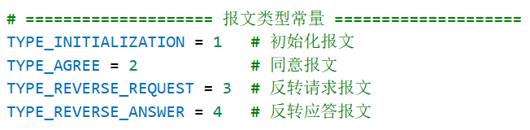
- recv_exact函数
TCP是流式协议，一次recv可能收不全数据，因此定义函数循环接受数据直到收够size的字节
eg：服务器想收100字节，但网络慢可能只收到了50字节
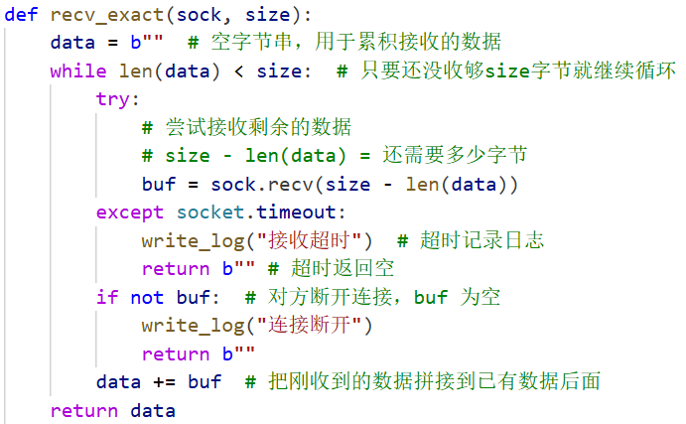
- handle_client函数
服务器需要同时处理多个客户端连接，因此需使用多线程，每accept一个客户端就创建一个新线程
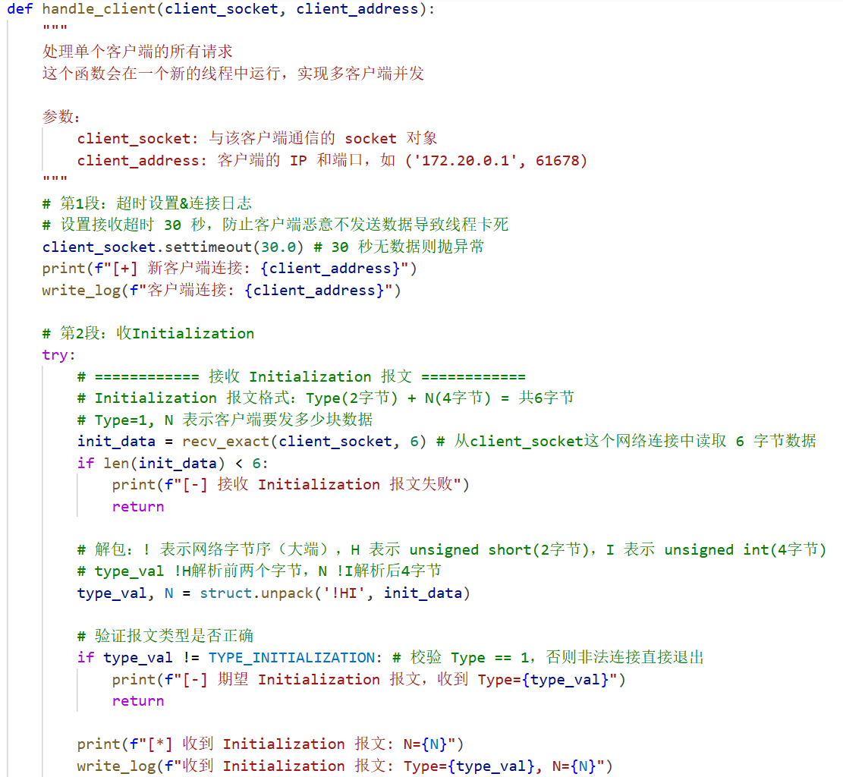

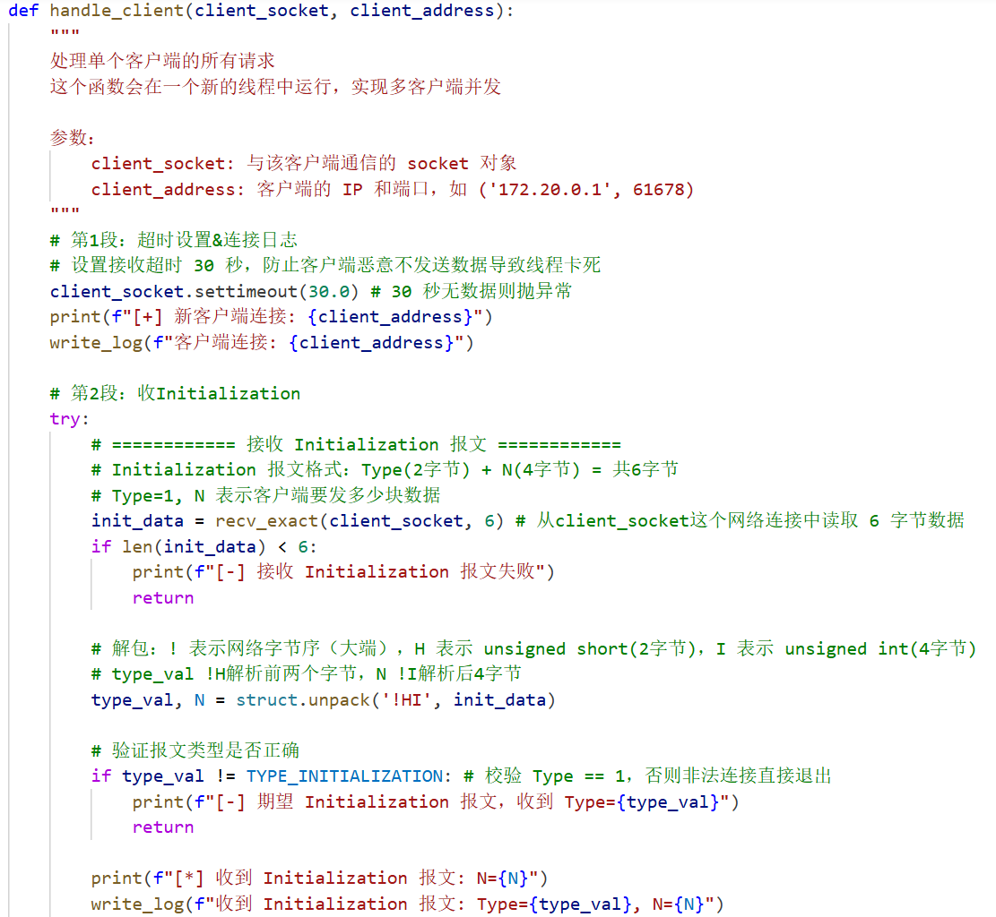
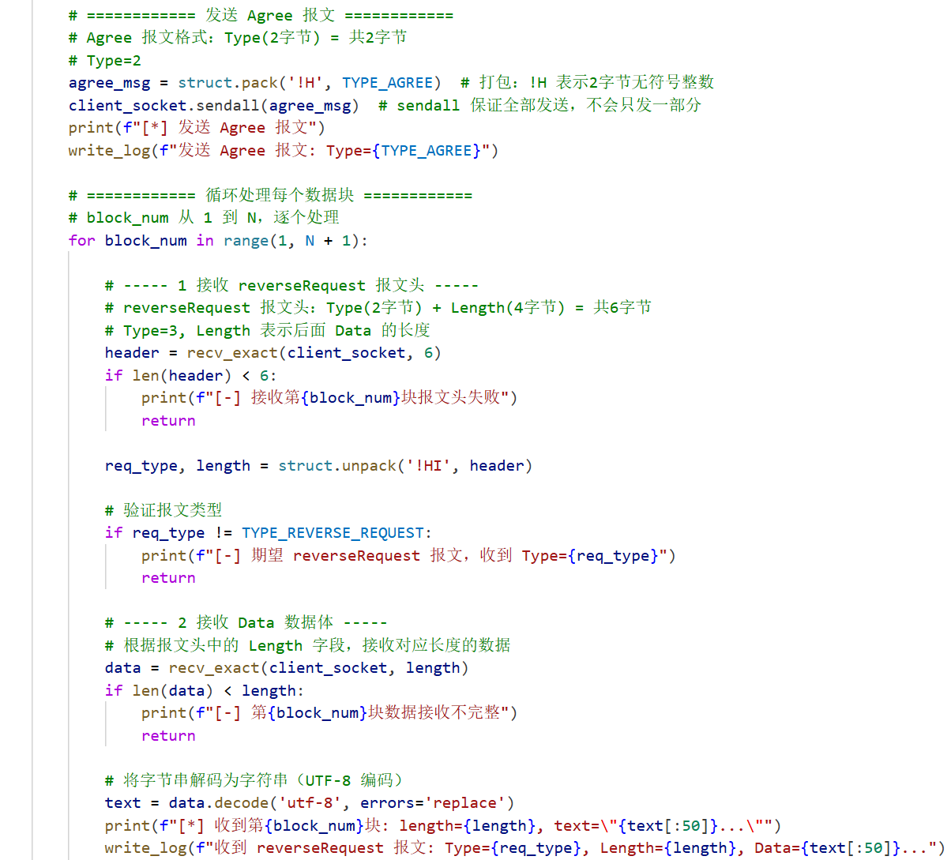
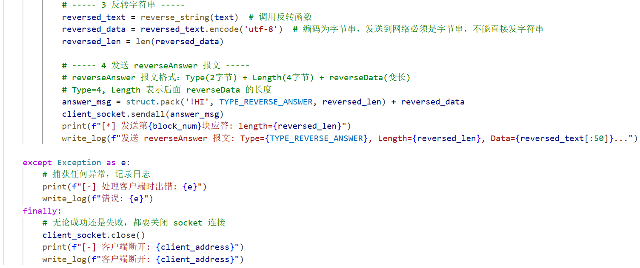
- generate_chunk_lengths函数
生成各块的长度，设置seed，使得生成的N随机，但不完全随机，因为seed每次不定长随机取的数都一样。同时严格遵循 [Lmin, Lmax] 的块长度约束，最后一块允许小于 Lmin。
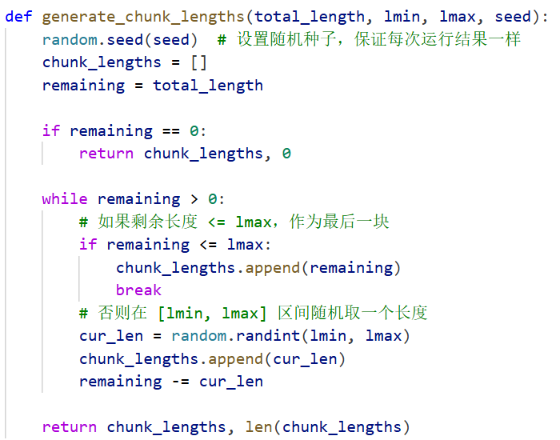
5、记录时间戳
记录每次报文收发，时间戳需与 Wireshark 印证。
使用 datetime 生成毫秒级时间戳，写入日志文件。
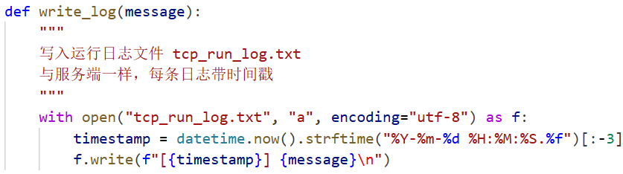
- 端口重用
程序退出后端口进入 TIME_WAIT 状态，无法立即重启。
设置 SO_REUSEADDR 选项。

- 掌握的知识点
- 服务端通过socket()创建套接字，bind()绑定端口，listen()开启监听，以及accept()阻塞等待连接；客户端通过connect()发起TCP三次握手。
- 通信结束后，双方必须调用close()关闭套接字，释放系统底层的文件描述符与网络资源。
- 报文都带一个首部，首部里有区分报文类型的type标志。
- ! 表示网络字节序（大端），H表示unsigned short(2字节)，I表示unsigned int(4字节)。
- 主线程只用于监听和accept新客户端，一旦有新连接建立会创建单独的子线程处理业务，其负责处理具体的客户端，并且子线程是一对一的。
- 在server里accept是阻塞调用。
- 子线程都是守护线程，意味着当主线程结束时，子线程也会跟着自动结束。
- 设置日志文件锁，这个锁保证同一时刻只有一个线程能写日志，其他线程必须等待，防止多线程同时写入日志时内容混乱。
- 端口重用：设置套接字选项，允许服务器程序在重启时立即绑定原端口，无需等待操作系统的TIME_WAIT状态超时。
- 为套接字设置settimeout，防止因为对方网络断开、恶意不发数据导致读写操作无限期阻塞，卡死服务线程。
- 伪随机数生成：利用算法生成在一定区间内均匀分布的随机整数，模拟现实中不确定的网络分块传输。
- 随机种子（Seed）：通过固定随机种子，使得原本随机的序列变得不完全随机，固定了随机数取出的顺序。
- 通过本task熟悉的知识点
- 端口的作用是让客户端能够找到服务器端程序，从而建立TCP连接。
- Socket是应用层和运输层之间的接口，它使数据能够从应用层传输到运输层。
- 必须先绑定再监听。绑定相当于把接待员固定在一个地方，监听相当于让接待员在那个地方迎客。最终接待客人是accept创建子线程，让子线程带着客户去酒店具体的房号，接待员是固定在原地不动的。
- TCP是面向字节流的协议。服务端recv(1024)可能一次收不全一个报文，也可能把多个报文混在一起。所以我自己实现recv_exact函数，循环接受数据，直到数据满足头部指定的length才返回。
- 报文具体格式，
如：request_msg = struct.pack('!HI', TYPE_REVERSE_REQUEST, len(chunk_data)) + chunk_data，它的构成就是Type(2字节) +Length(4字节) + Data(变长)的标准网络报文。
- 把数据分成多少块和每块长度是多少是程序根据函数自己算出来的，这个算法的逻辑是，先算出全部数据长度，然后把他和Lmax比较，如果大于Lmax那么需要分块；分块的逻辑是用seed（这样可以固定每次随机取出来的数）在[Lmin, Lmax]区间随机取一个数作为当前块的长度，然后用现在数据的长度减去取出来数据的长度，接下来就是重复的工作，把剩余的数据长度和Lmax比较，如果大了就重复上面的操作，如果小于等于Lmax那就把它作为最后一块。这样一套流程下来分出来多少块N就是多少。
- 服务端收到Initialization报文后，用struct.unpack('!HI', init_data)解包，前2字节是Type，后4字节就是N。服务端靠这个N知道循环多少次，收多少块数据。

五、git的url

